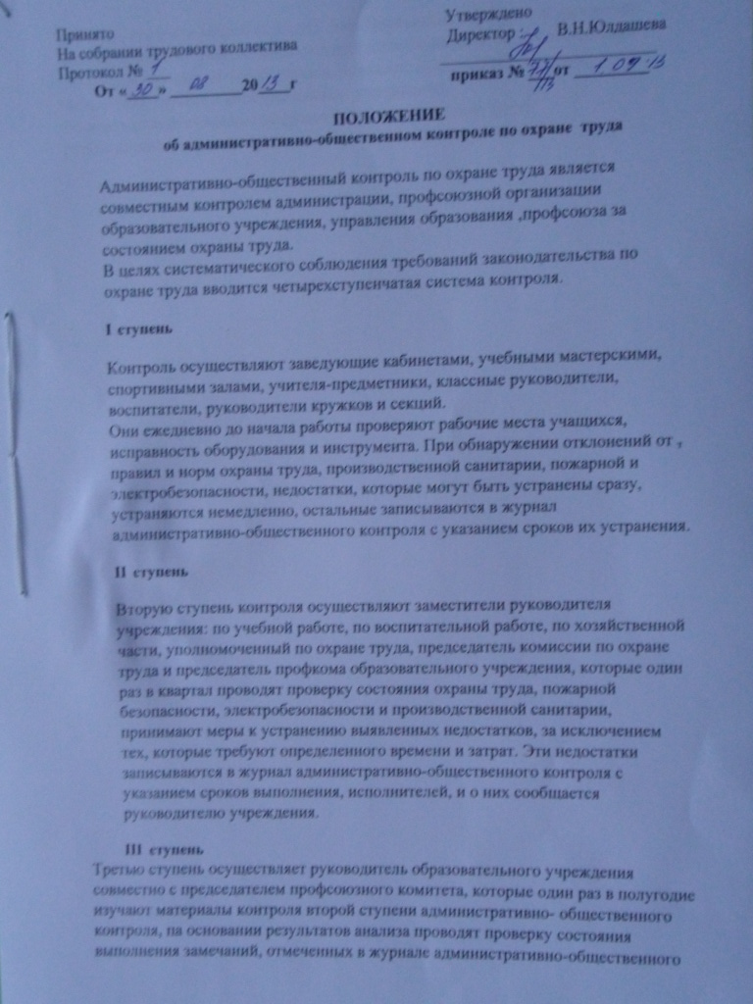выполнения замечаний, отмеченных в журнале административно-общественного контроля первой и второй ступеней. Заслушивают на совместных заседаниях администрации и профсоюзного комитета ответственных лиц за выполнение соглашения по охране труда, планов, приказов, предписаний, проводят анализ несчастных случаев в образовательном учреждении.
На основании обсуждения вопросов о состоянии охраны труда руководителем издается приказ по образовательному учреждению.

